視窗程式設計第四次作業

請以if迴路、RadioButton、GroupBox及CheckBox設計學雜費計算程式

1. 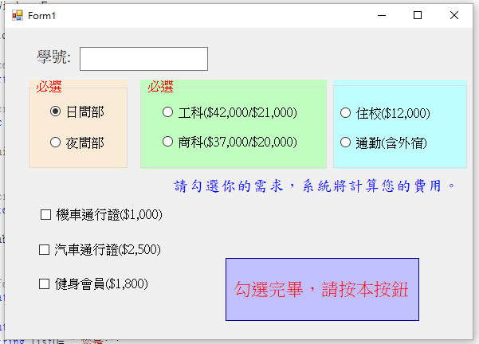程式開啟時第一畫面
2. 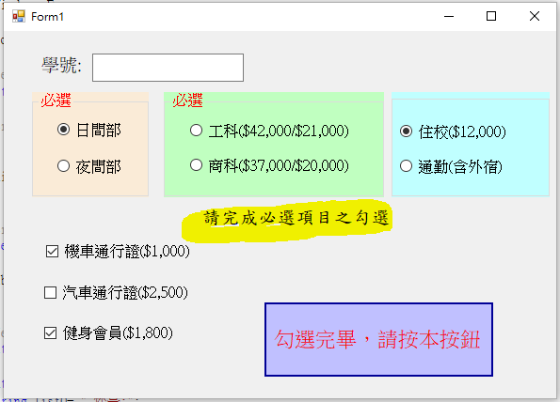如果必選項目未選，出現畫面
3. 必選項目如被勾選，畫面應回覆如下

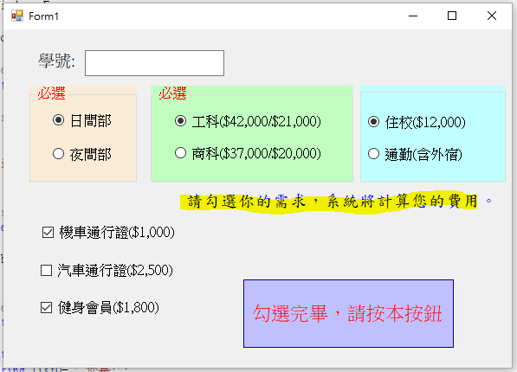

1. 選擇正確，按鈕後應如畫面

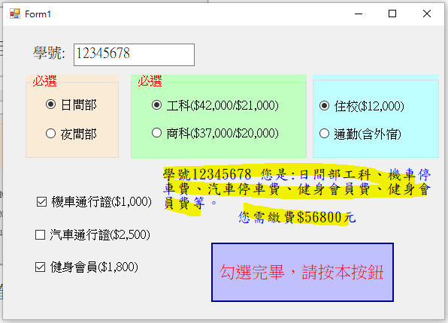

**作業繳交:請以Word檔，貼上你製作的上面4張圖與程式檔**